泗政办发〔2020〕9号

泗水县人民政府办公室
关于印发泗水县重点工业投资项目
“拿地即开工”实施方案的通知

各镇人民政府、街道办事处，县政府有关部门：
《泗水县重点工业投资项目“拿地即开工”实施方案》已经县政府同意，现印发给你们，请认真贯彻执行。

泗水县人民政府办公室
2020年8月7日
（此件公开发布）

泗水县重点工业投资项目“拿地即开工”
实施方案

为贯彻落实省委、省政府和市委、市政府“一次办好”改革决策部署，全面优化再造审批流程，大幅度提高重点工业投资项目审批效率，实现项目“拿地即开工”，制定本实施方案。
一、总体要求
对已确立政企双方投资互信关系的重点工业项目，依申请在标准地出让准备阶段，按各项准入条件先行开展项目前期工作，在取得土地权属证明后，立即办妥至核发施工许可证为止的全部审批事项，确保企业拿地即可开工建设。
二、实施范围
全县新建重点工业投资项目，适用本实施方案。涉及危险化学品生产、储存、输送的建设项目，关系国家安全和生态安全、涉及重大生产力布局、重大公共利益的项目除外。
三、实施原则
（一）自愿申请，超前服务。“拿地即开工”审批模式以企业自愿申请为前提。谋划在前，做深前期，突出项目前期准入的集成与并联审批服务，将需要依法履行的审查、公示、评审、听证等工作与“标准地”出让同步完成。
（二）依法合规，承诺守信。创新审批方式，审批部门事先告知实行承诺制的审批事项清单和具体要求，企业按要求作出书面承诺后，审批部门直接作出行政许可。
（三）政府定标，按标施建。政府按设定的“标准地”控制性指标出让，企业取得土地立即办结各项审批事项，随即按各项准入条件实施项目建设。政府部门做好审批服务和监管验收。
四、基本流程
（一）项目筛选确立阶段。对有投资意向的项目，由县容缺办牵头召开项目确立会议，行业主管部门进行预审，明确筛选意见，报县政府审定后确立政企互信关系，形成会议纪要或签署政企合作框架协议。项目属地镇（街道）政府（办事处）、泗水经济开发区管委会做好拟出让地块政策处理扫尾和“三通一平”硬环境，高标准落实“净地”供地准备。县自然资源和规划局会同项目所在地政府编制土地出让方案，确定标准地准入条件，对拟出让标准地验收后，报县政府审定。
（二）区域化评估阶段。项目属地镇（街道）政府（办事处）、泗水经济开发区管委会提出申请，由县容缺办牵头，组织县发展改革局、县住房城乡建设局、县自然资源和规划局、县财政局、县司法局、县水务局、县文化和旅游局、县行政审批服务局、县应急局、市生态环境局泗水县分局、县投资促进中心等单位召开区域化评估会议，对项目是否开具地震安全性评估、压覆重要矿产资源评估、地质灾害危险性评估、环境影响评价、节能评价、水资源论证、水土保持、洪水影响评价、文物考古评估等评估评价事项明确意见。县自然资源和规划局明确项目所在地块的建设条件和规划条件。各部门2个工作日内将是否需要开展评估评价事项的书面意见、建设条件和规划条件推送至项目招引单位。项目单位应及时准备评估评价材料、规划设计方案，并按程序申请审查。
（三）“标准地”出让阶段。县自然资源和规划局负责做好带修建性详细规划的“标准地”出让和土地出让合同的签订等工作，建立缴费、不动产登记等“一条龙”服务的工作机制，企业按合同要求缴清土地出让金后，即时办理不动产权证。
（四）施工许可阶段。县行政审批服务局帮办代办为企业做好网上立项备案，依据“标准地”修建性详细规划、土地出让合同，采用“容缺办理”“承诺办理”等方式，在要件材料齐全情况下依次核发项目用地规划许可证、工程规划许可证、施工许可证,确保企业拿地即可开工建设。
五、保障措施
（一）提高认识，加强组织领导。有关单位要高度重视该项工作，主要负责同志为第一责任人，按照本方案要求细化工作方案，逐项落实涉及本单位事项的办理工作，健全工作机制，明确工作措施，压实责任，狠抓工作落实，确保各项工作任务高质高效完成。
（二）强化监管，推进企业诚信体系建设。对于实行告知承诺制审批的企业，县住房城乡建设局应当加强事中事后监管，牵头组织联合验收，建立健全检查、记录和惩戒的监管机制，实行对不守诺行为的惩戒措施，利用信息共享实现跨部门联合惩戒，进一步强化有诺必守的主体责任。
（三）加强统筹，把“拿地即开工”落到实处。“拿地即开工”实行全程代办、全程协调、全程监督。由县发展改革局、县投资促进中心、县行政审批服务局做好统筹、协调和监督，由供地部门、审批部门密切配合和高度协同，创出一条“一次办好”改革的新路子。
本方案自印发之日起施行。

附件：泗水县重点工业投资项目“拿地即开工”流程图
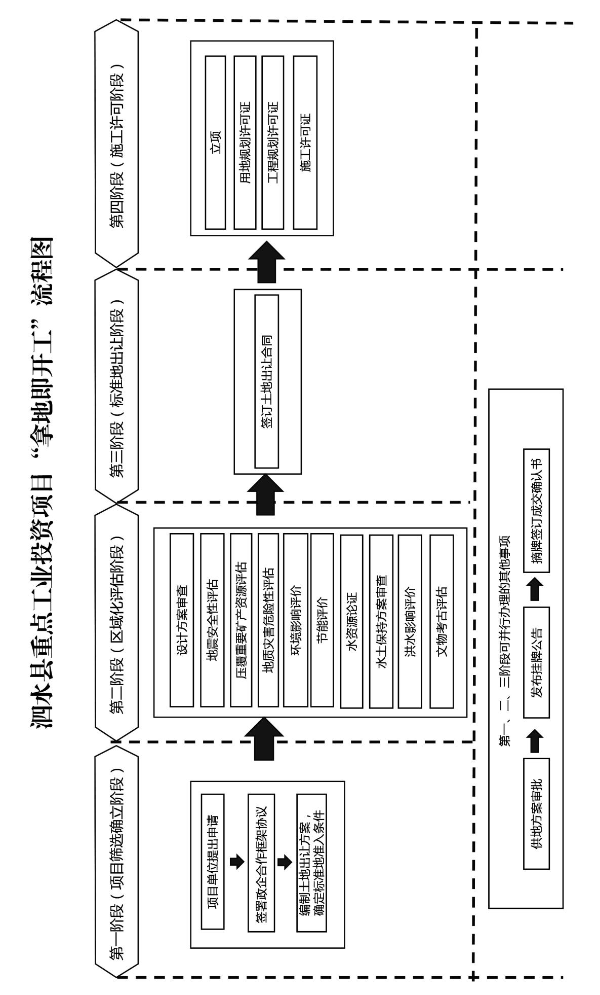

附件

